附件2：

国家能源集团
人力资源招聘网站
用户使用手册

国家能源集团人力资源部
2019年2月
目 录
1 登录网站 1
1.1 注册 2
1.2 登录 3
2 求职应聘 4
2.1 操作流程 4
2.2 浏览职位 4
2.3 填写简历 7
2.4 申请职位 9
2.5 应聘管理 9

登录网站
应聘人员（以下简称用户）在浏览器地址栏输入http://zhaopin.shenhua.cc即可访问国家能源集团人力资源招聘网站。推荐使用IE8及以上版本的IE浏览器或360浏览器。招聘网站如下图，页面分为菜单区域及公告区域。
1、菜单区域。
【首页】：点击菜单，可从其他功能返回到网站首页。
【校园招聘】：显示面向在校学生发布的职位，用户可浏览、应聘相关职位。
【社会招聘】：显示面向社会公众发布的职位，用户可浏览、应聘相关职位。
【内部招聘】：显示面向内部职工发布的职位，用户可浏览、应聘相关职位。
【我的应聘】：显示当前应聘的进展情况，用户在应聘过程中进行相关操作。
【我的简历】：用户维护个人的简历信息。
【招聘公告】：显示国家能源集团发布的招聘公告。
- 公告区域。显示国家能源集团2018年校园招聘招聘公告。

注册
用户在第一次使用国家能源集团招聘网站时，请使用身份证号码进行注册，页面如下图：
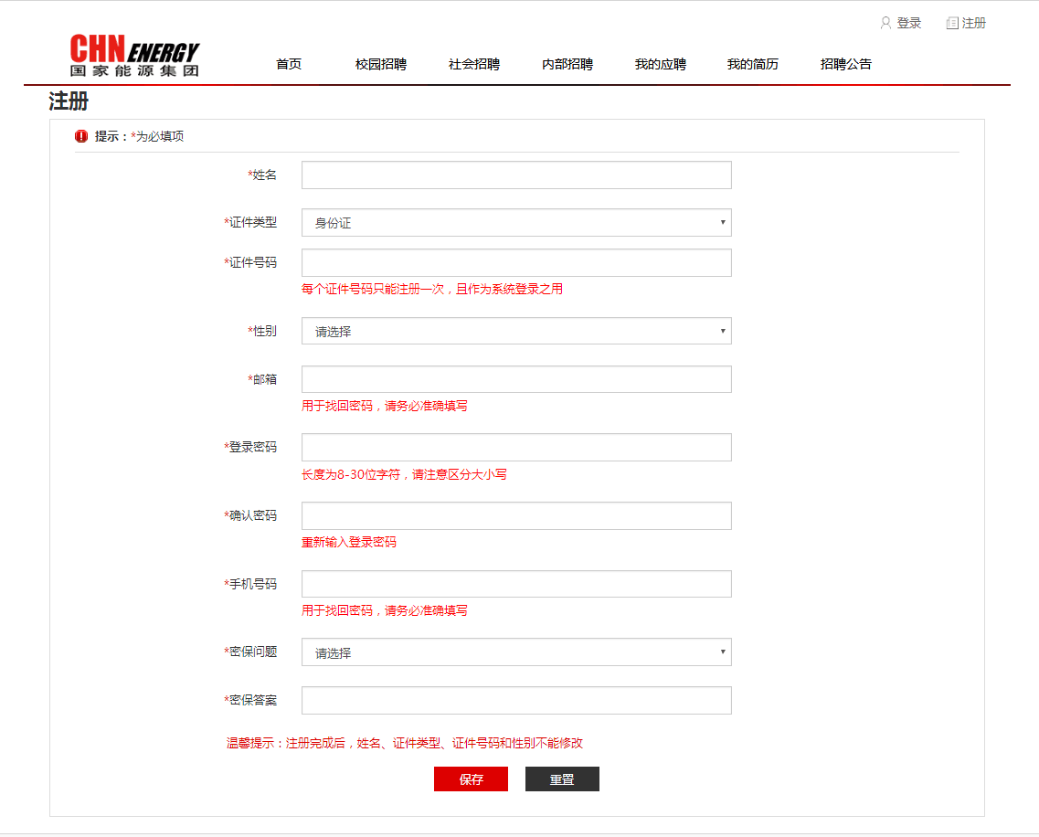
用户可根据提示输入信息注册账号。请注意：姓名、性别、证件类型、证件号码一旦提交将不能修改，请慎重填写。

登录
用户点击登录图标，根据自身情况选择社会公众登录或内部职工登录登陆。
用户如果是社会公众，请选择证件类型为身份证，输入已注册成功的身份证号码、密码，并输入验证码，点击按钮登录进入系统。
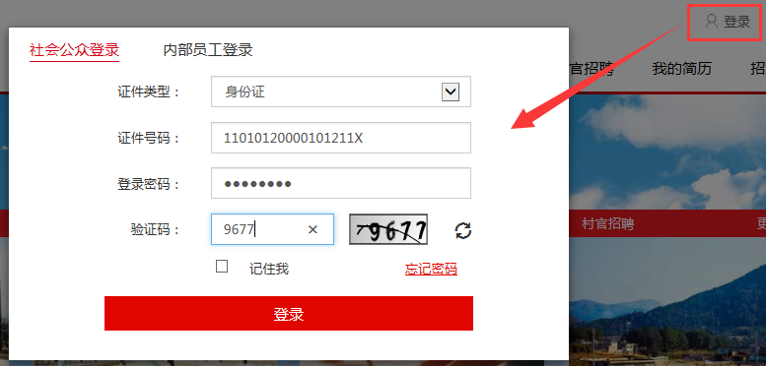
用户如果是内部职工，请输入经国家能源集团统一身份平台认证的工号、密码，并输入验证码，点击按钮登录进入系统。
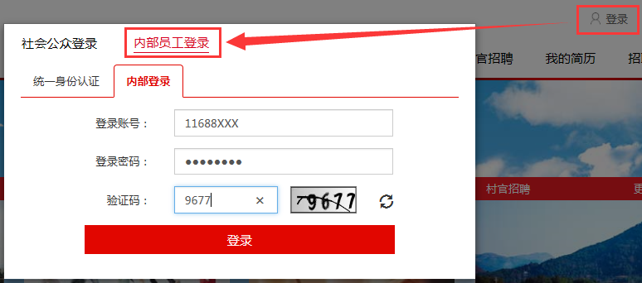
请注意：内部职工为当前处于在职状态的长期合同工和短期合同工。如果用户不属于以上两种情况，请使用身份证注册后，以社会公众方式登录。

求职应聘

操作流程
当用户想应聘国家能源集团发布的招聘职位时，请按如下流程进行应聘。操作的流程如下：
1、浏览职位
2、填写简历
3、申请职位
4、应聘管理
应聘结束

浏览职位
用户根据自身情况在【校园招聘】、【社会招聘】、【内部招聘】中查看是否有应聘意向的职位。如果用户是在校学生可在【校园招聘】中浏览相关职位；如果用户为社会公众可在【社会招聘】浏览相关职位；如果用户为内部职工可在【社会招聘】【内部招聘】浏览相关职位。接下来将以【校园招聘】为例进行说明。
用户点击菜单栏中【校园招聘】，页面如下：
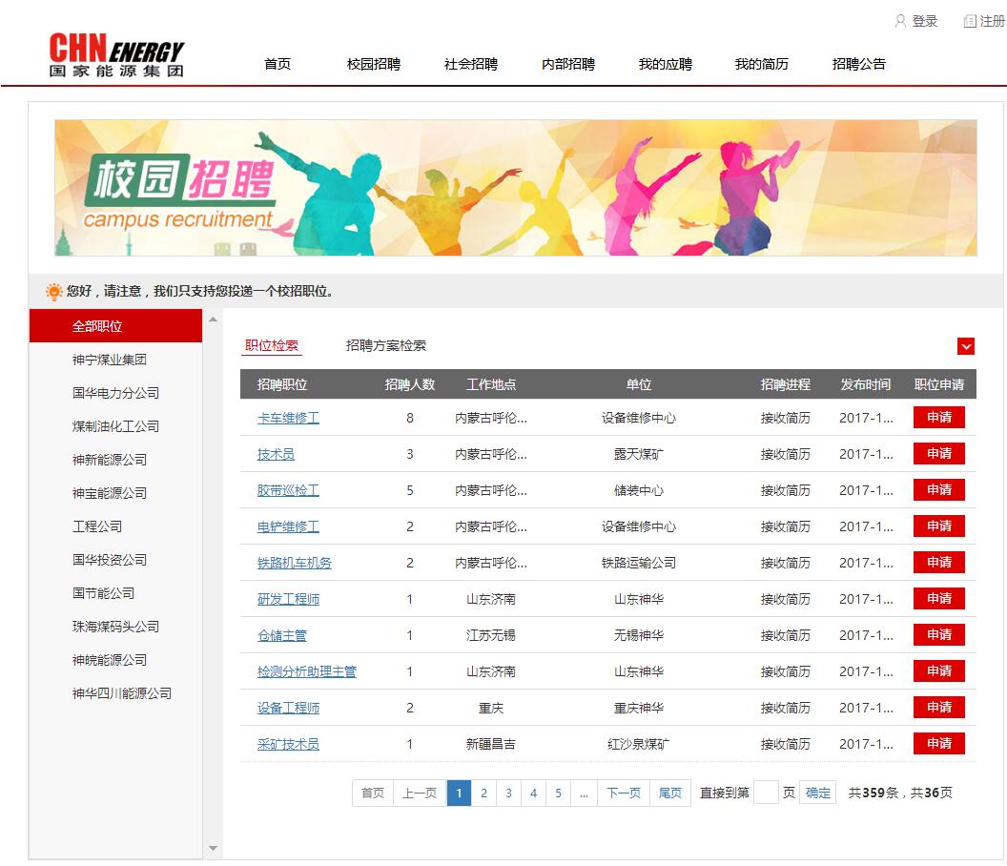
用户在浏览职位时可按招聘单位检索、招聘职位检索、招聘方案检索。并且可以进一步按招聘职位、工作地点、招聘方案等条件进行搜索。页面如下图：
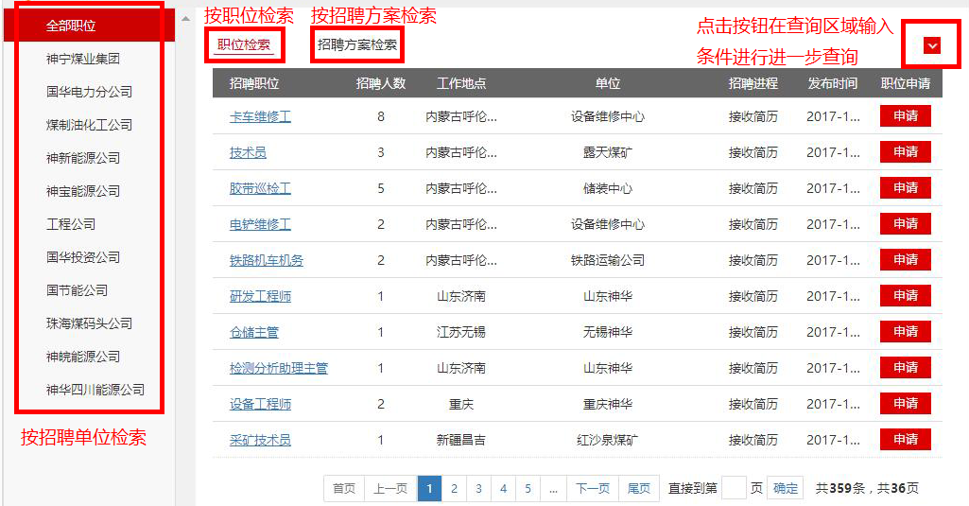
用户浏览有意向职位时，可点击职位名称查看职位的详细信息。职位信息界面分成三部分：
第一部分是职位详细信息，如下图：
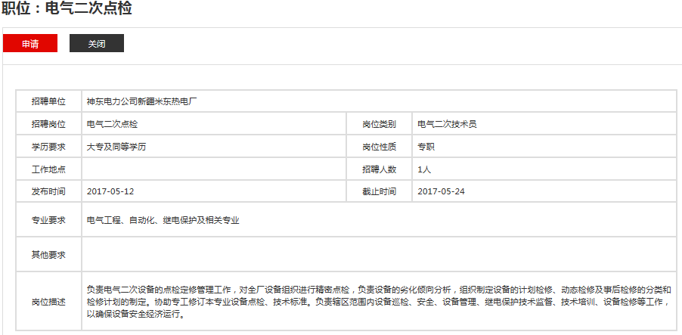
第二部分是招聘公告内容，如下图：
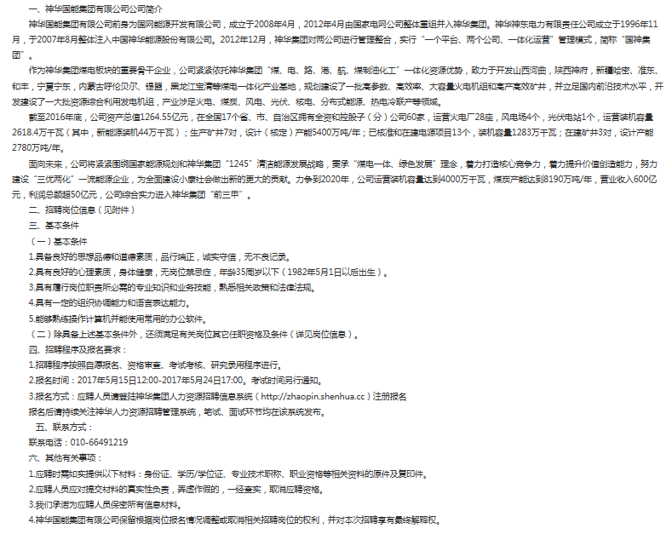
第三部分是该招聘单位发布其他相关职位信息，如下图：
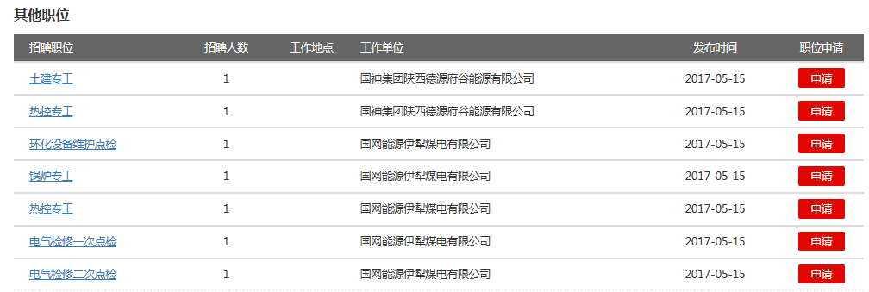
如果用户认为该职位与自身求职意向不符，可继续查看其它职位。如果用户认为该职位与自身求职意向相符，则应切换至我的简历功能完善个人简历信息后，点击【申请】按钮应聘该职位。

填写简历
用户点击【我的简历】菜单，选择与意向职位招聘类型相匹配的简历模板。例如用户想应聘校园招聘的职位，应选择校园招聘的简历模板。
相应简历模板进入简历编辑页面。系统中简历模板分为【社会招聘】、【校园招聘】、【内部招聘】三种类型。用户根据拟应聘职位选择相应类型的模板。
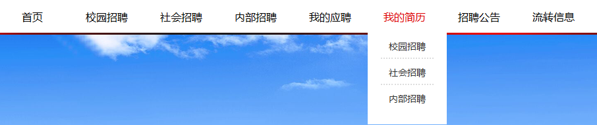
以下以【校园招聘】类型的简历为例进行说明。
第一步、点击【我的简历】中【校园招聘】菜单进入简历编辑页面。
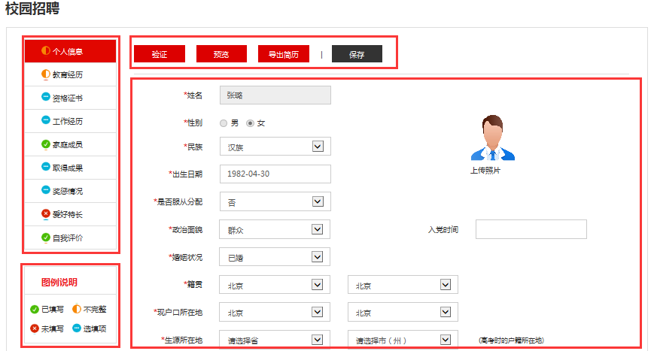
页面左侧为简历组成部分和图例说明，页面右侧上方为操作区域，页面右侧下方为简历填写区域。
用户应一一填写简历各个部分的相应信息，在每一部分填写完成后注意点击【保存】按钮，保存简历数据。当简历全部填写完毕后，用户应点击【预览】按钮，查看简历填写是否正确、完整。只有当操作区域的【验证】按钮变为【验证通过】的状态，才表示您填写的简历通过系统完整性校验。
请注意：如果用户在填写教育经历的【院校】【专业】时，如果选项中没有想选择的【院校】或【专业】，请按如下方式填写。一下以填写【专业】为例。
- 点击【选择】按钮，在列表中查询想要填写的专业。
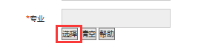
- 如果想要选择的专业在列表中不存在，点击【最后一页】，鼠标选择最后一项【其他专业】，并点击【提交】按钮。如下图，
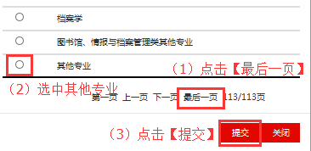
- 用鼠标点击专业后的输入框，手工输入专业名称。

申请职位
在简历通过系统校验后，用户找到拟应聘职位，点击相应的【申请】按钮应聘该职位。
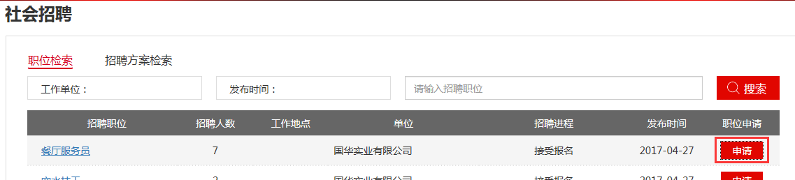
注、请慎重选择应聘职位操作。简历投递后，用户将不能再对简历内容进行修改！且简历投递后，如用户想应聘其他职位，可撤销对当前职位的应聘申请后申请应聘其他职位，但不能再申请当前职位！

应聘管理
用户点击【我的应聘】菜单即可进入应聘管理页面。
不同职位的应聘环节各有不同，用户所应聘职位的应聘环节可能与手册上上应聘环节不一致，用户参考手册上操作方式即可。
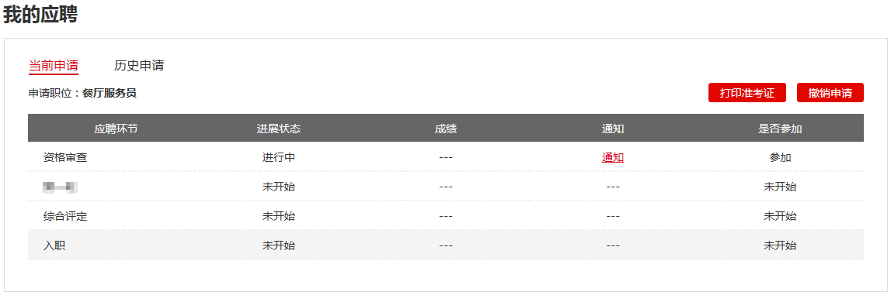
应聘管理功能分为当前申请及历史申请。
当前申请包括【打印准考证】【撤销申请】功能按钮；当前应聘情况表格。
历史申请包括曾经应聘情况表格。
【打印准考证】：点击按钮即可打印笔试的准考证；
【撤销申请】：点击按钮即可撤销应聘申请；
当前应聘情况表格包括：
应聘环节：显示用户申请职位包括的应聘环节；
进展状态：显示用户应聘过程中每一个应聘环节的进展状态；
成绩：显示笔试、面试成绩；
通知：显示应聘过程中用户收到的通知；
是否参加：对于已完成及未开始的应聘环节显示是否参加的状态，对于用户即将参加应聘环节，显示【参加】及【不参加】选项。

